객체지향프로그래밍 설계

A조

오소영 지수영

1. 프로젝트 제목

심플한 스케줄러

1. 프로젝트 개발 목적 및 필요성

주로 사람들은 일정을 관리하기 위해 스마트폰에서 기본적으로 제공하는 캘린더 앱을 사용합니다. 이 캘린더 앱으로도 일정을 기록할 수 있지만, 그 외에 불필요한 기능들이 많아 잘 사용하지 않게 됩니다. 그래서 사용자들은 자신에게 맞는 일정 관리 앱을 따로 설치하여 사용합니다. 저희는 이런 불편함을 없애고자 심플함과 편리함을 추구하는 사용자들에게 유용한 스케줄러를 설계하려고 합니다. 저희는 단순하고 직관적인 것에 중점을 두어, 일정 추가나 날짜 확인 등 기본적인 기능만을 제공하는 프로그램을 만들고자 합니다.

1. 관련 기존 프로그램의 문제점.

기존의 캘린더 앱은 일정을 입력할 때, 특정한 날짜를 누르고 나서 따로 + 버튼을 눌러야만 추가가 가능하다. 또한, 시작 시간과 종료 시간을 설정하는 기능이 자동으로 활성화 되어있다. 사진처럼 이동 시간, 초대받은 사람, 알림 등 번거롭고 불필요한 기능들이 많아 사용하기에 편하지 않고, 직관적으로 일정을 확인하는데 어려움이 있다.

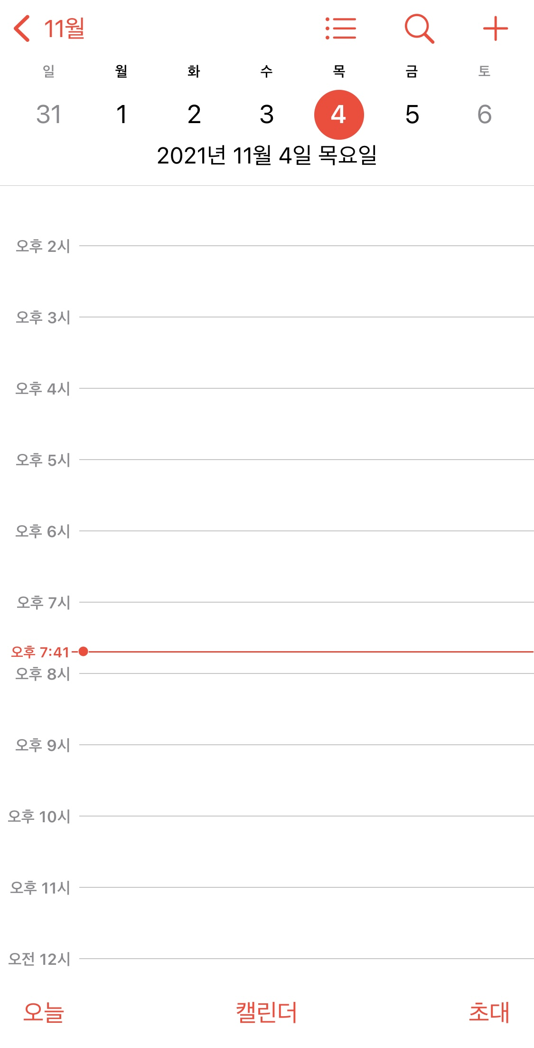 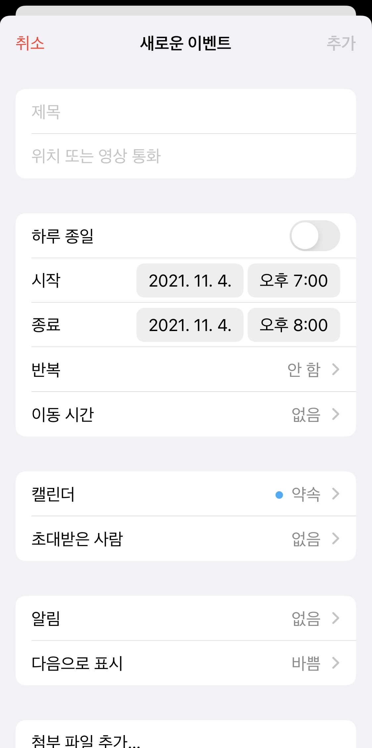

<아이폰 기본 캘린더 앱>

1. 프로그램 구현 계획

**(앱의 기능)**

달력, 일정 추가 기능(카테고리 추가 – 색깔 별로)

**(앱의 장점)**

불필요한 기능을 제거하고 필요한 기능으로만 구성하여 단순하고 직관적이다.

특정 연도와 월을 쉽게 찾을 수 있다.

단순한 클릭만으로 일정을 추가할 수 있다.

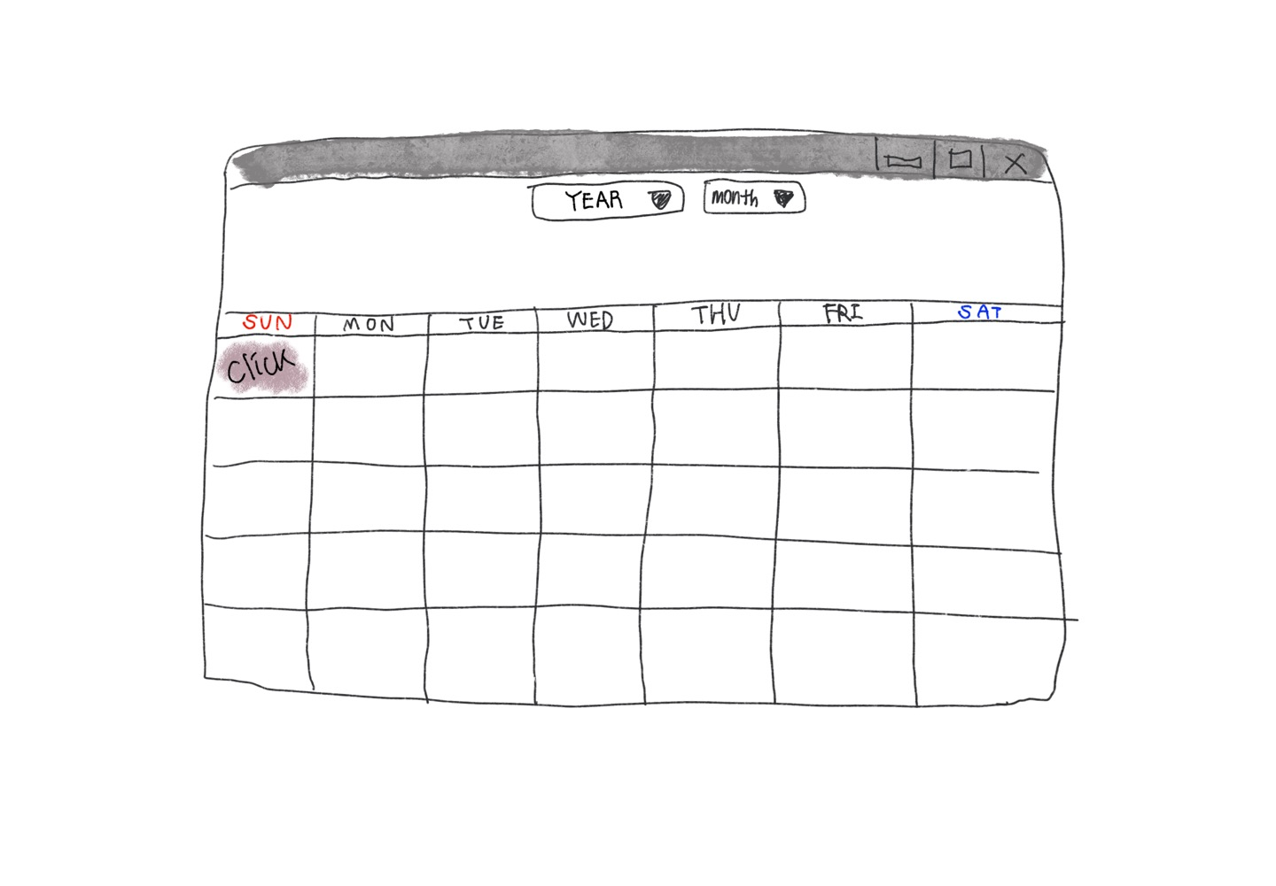

1. 팀 구성 역할

오소영 – 자료조사, 설계, 발표

지수영 – 자료조사, 설계, 발표